Mitarbeitsüberprüfung (A) Name:_______________________________

Frage1 (3 Pkte)

Gesucht ist der Zusammenhang von Kreisfrequenz, Frequenz, Periode und Grad Winkel (Formeln und alle Einheiten):

Formeln:

Rechnen sie um:
- T = 20ms, gesucht: f, ω f= ω=

- f = 75Hz, gesucht T, ω T= ω=

Frage2 (2 Pkte)

Gesucht Schaltzeichen, Abkürzung, Einheit und ein Anwendungsfall für

- Induktivität:

- Kapazität

Frage3 (3 Pkte)

Gegeben ist ein sinusförmiger Spannungsverlauf (Ueff = 5,65V), gesucht sind
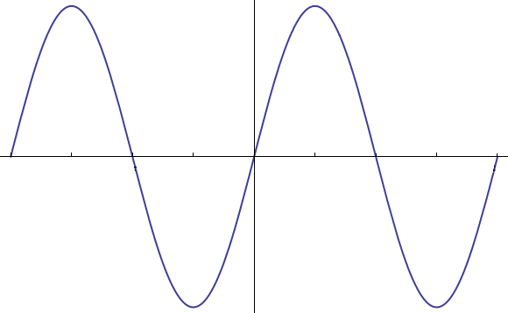
X – Achse: skalieren in Radiant
Y – Achse: û in Volt

Zeichnen sie einen voreilenden
Strom mit einer Phasenlage
von 90° und î=1A (in die
gegebene Skizze integrieren!)

Frage4 (2 Pkte)
Erklären sie den Unterschied zwischen Masse und Erde. Geben sie zumindest ein Messmittel an wie man die Problematik „unterschiedlicher Masse“ Potential umgehen kann

XY Betrieb – Erklären sie kurz die Betriebsart (im Gegensatz zum klassischen y(t)). Geben sie zumindest einen Anwendungsfall an (was bedeutet in der Anwendung X und Y)

Mitarbeitsüberprüfung (B) Name:_______________________________

Frage1 (3 Pkte)

Gesucht ist der Zusammenhang von Kreisfrequenz, Frequenz, Periode und Grad Winkel (Formeln und alle Einheiten):

Formeln:

Rechnen sie um:
- f = 1kHz, gesucht: f, ω f= ω=

- T = 100ms, gesucht T, ω T= ω=

Frage2 (2 Pkte)

Gesucht Schaltzeichen, Abkürzung, Einheit und ein Anwendungsfall für

- Induktivität:

- Kapazität

Frage3 (3 Pkte)

Gegeben ist ein sinusförmiger Stromverlauf (Ieff = 7,5A), gesucht sind


X – Achse: skalieren in Radiant
Y – Achse: û in Volt

Zeichnen sie eine nacheilende
Spannung mit einer Phasenlage
von 90° und û=2V (in die
gegebene Skizze integrieren!)

Frage4 (2 Pkte)

Erklären sie den Unterschied zwischen Masse und Erde. Geben sie zumindest ein Messmittel an wie man die Problematik „unterschiedlicher Masse“ Potential umgehen kann

XY Betrieb – Erklären sie kurz die Betriebsart (im Gegensatz zum klassischen y(t)). Geben sie zumindest einen Anwendungsfall an (was bedeutet in der Anwendung X und Y)

